«Петропавл кәсіптік колледжі» КММ «№48 мекемесі» РММ-да
2024-2025 оқу жылына келесі мамандықтар бойынша оқушыларды қабылдайды:
КГУ «Петропавловский профессиональный колледж» в РГУ «Учреждение №48»
ведёт набор обучающихся на 2024-2025 учебный год по следующим специальностям:

- Мамандық: 07320100 Ғимараттар мен құрылыстар салу және пайдалан
- Специальность: 07320100 Строительство и эксплуатация зданий и сооружений
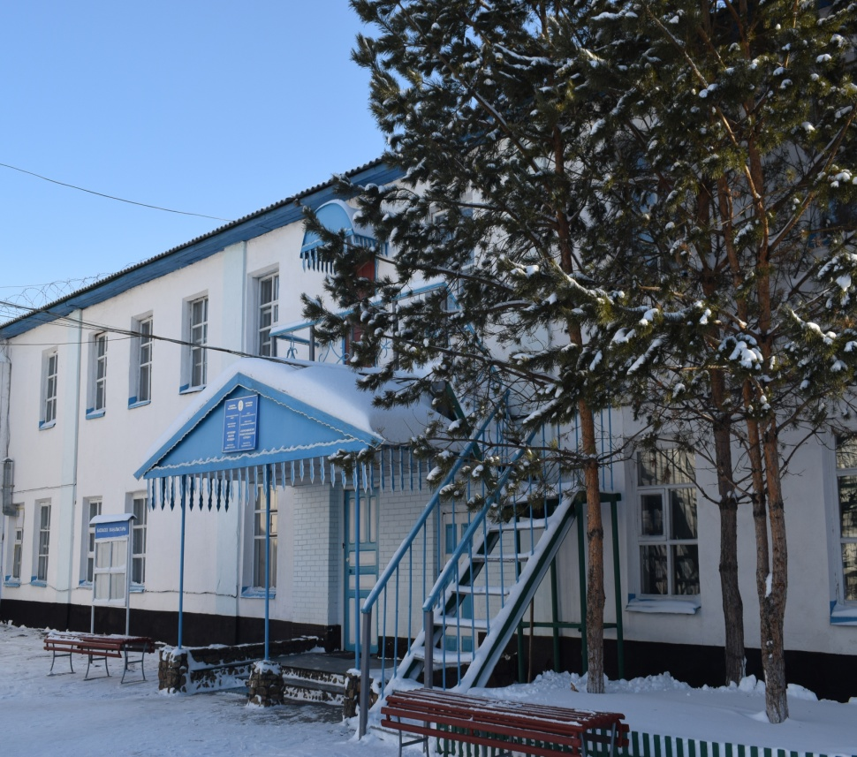
Біліктіліктер: Квалификации:
3W07320104 Кең бейінді құрылыс жұмыстарының шебері
3W07320104 Мастер строитель широкого профиля
3W07320102 Ағаш ұстасы және паркет жұмыстарының шебері
3W07320102 Мастер столярно-плотничных и паркетных работ

- Мамандық: 07321100 Тұрғын үй-коммуналдық шаруашылық
- объектілерінің инженерлік жүйелерін монтаждау және пайдалану
- Специальность: 07321100 Монтаж и эксплуатация внутренних
санитарно-технических устройств, вентиляция и инженерных систем
Біліктілігі: Квалификация:
3W07321101 Слесарь-сантехник 3W07321101 Слесарь-сантехник

- Мамандығы: 07150500 Дәнекерлеу ісі (түрлері бойынша)
Специальность: 07150500 Сварочное дело (по видам)

Біліктілігі: Квалификация:
3W0750501Электргазымен дәнекерлеуші 3W0750501 Электрогазосварщик

Білімі туралы құжат негізінде оқушылар қабылданады. Барлық мамандықтар бойынша оқу мерзімі 10 ай.
Зачисление обучающихся проводится на основании документов об образовании.
Срок обучения по всем специальностям 10 месяцев.

